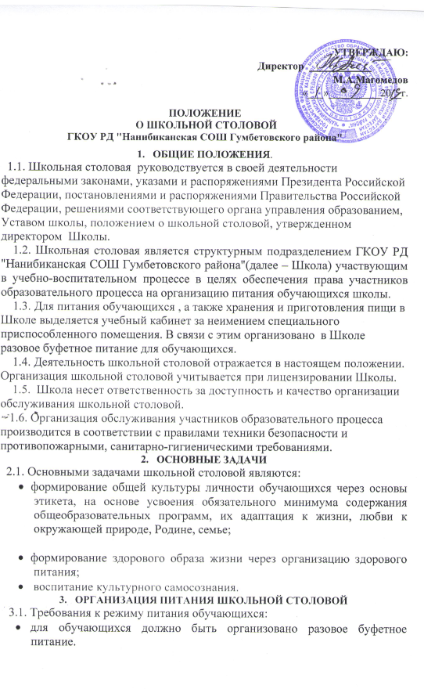 3.2. При организации питания следует руководствоваться санитарно-эпидемиологическими требованиями.
3.3. О случаях появления в Школе пищевых отравлений и острых кишечных инфекций информируется Рос. потреб. надзор.
3.4. Требования соблюдения правил личной гигиены сотрудниками столовой:
- к работе допускаются здоровые лица, прошедшие медицинский осмотр, а также прослушавшие курс по гигиенической подготовке со сдачей санитарного минимума;
- ежедневно перед началом смены медработник проводит у всех работающих осмотр открытых поверхностей тела на наличие гнойничковых заболеваний.
4. УПРАВЛЕНИЕ. ШТАТЫ.
4.1. Управление школьной столовой осуществляется в соответствии с законодательством Российской Федерации, субъектов Российской Федерации и Уставом Школы.
4.2. Общее руководство деятельностью школьной столовой осуществляет директор Школы.
4.3. Руководство осуществляет заведующий производством(повар), который несет ответственность в пределах своей компетенции перед обществом и директором Школы, обучающимися, их родителями за организацию и результаты деятельности столовой в соответствии с функциональными обязанностями, предусмотренными квалификационными требованиями, трудовым договором и Уставом Школы.
4.4.Заведующий производством разрабатывает и представляет директору Школы на утверждение следующие документы:
а) меню питания обучающихся и работников Школы;
б) планово-отчетную документацию;
в) технологическую документацию;
4.5. Порядок комплектования штата школьной столовой Школы регламентируется его Уставом.
4.6. Трудовые отношения работников школьной столовой и Школы регулируются трудовым договором, условия которого не должны противоречить законодательству Российской Федерации о труде.
5. ПРАВА И ОБЯЗАННОСТИ ШКОЛЬНОЙ СТОЛОВОЙ
5.1. Работники школьной столовой обязаны:
- обеспечить своевременное и качественное приготовление пищи для обучающихся учреждения;
- информировать обучающихся и работников учреждения о ежедневном рационе блюд;
- обеспечивать сохранность, размещение и хранение оборудования;
- обеспечивать режим работы в соответствии с потребностями пользователей и работой Школы;
- отчитываться в установленном порядке перед руководителем Школы;
- повышать квалификацию.

